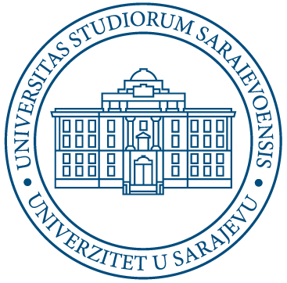
BOSNA I HERCEGOVINABOSNIA AND HERZEGOVINA
UNIVERZITET U SARAJEVUUNIVERSITY OF SARAJEVO

REZULTATI ZAVRŠNOG/POPRAVNOG ISPITA IZ PREDMETA
TEHNIKE U BRAHITERAPIJI

SEMESTAR | IV
NAČIN STUDIRANJA | REDOVNI
PREDMET | TEHNIKE U BRAHITERAPIJI
DATUM ODRŽAVANJA | 31.08.2026

 | Index | Ocjena
1. | 1625/24-R | 5
2. | 1598/24-R | 5
3. | 1575/23-R | Nije pristupio

Datum: 31.08.2026
Odgovorni nastavnik prof dr Velda Smajlbegović

